Фильтроциклон

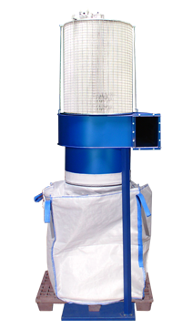  ФЦ-4000  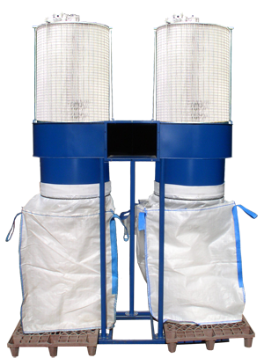  ФЦ-8000  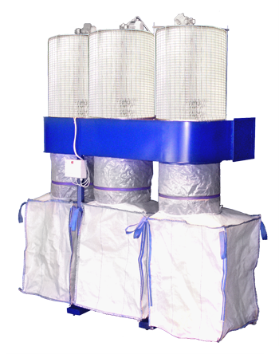  ФЦ-12000 | Рециркуляционные пылеулавливающие аппараты ФЦ-4000, ФЦ-8000,  ФЦ-12000 предназначены для очистки воздуха от сухой неслипающейся  пыли и стружки. Применяются совместно с пылевым вентилятором на  клиноременной передаче, таким же, как в центральных системах  аспирации. Предварительная очистка воздуха происходит во встроенном  циклонном элементе. Мелкая пыль улавливается кассетой из  фильтровальной бумаги класса F-9. Уловленная пыль ссыпается в  установленный под аппаратом мягкий контейнер. Аппарат оснащен  автоматической системой регенерации внутренней поверхности  фильтровальной кассеты. Периодически, не реже одного раза в неделю,  необходимо производить продувку кассет сжатым воздухом, не снимая  кассеты с аппарата. Остаточная концентрация пыли в очищаемом воздухе  – не более 0,5 мг/м³.  Наличие пылевого вентилятора на клиноременной передаче,  эффективной очистки воздуха и автоматической системы регенерации  позволяет использовать данные аппараты вместо рукавных фильтров  внутреннего исполнения для центральных систем аспирации. При этом  стоимость оборудования снижается более чем в три раза, а общая  стоимость работ снижается примерно в два раза.  Аппараты ФЦ могут поставляться в различных комплектациях, в т.ч.:  - установка ФЦ со шкафом управления системой регенерации –  комплектация 1;  - установка ФЦ в комплекте с вентилятором, шкафом управления,  воздуховодами от вентилятора до ФЦ – комплектация 2;  - вентилятор может быть изготовлен в шумоизолирующем  корпусе – комплектация 3.  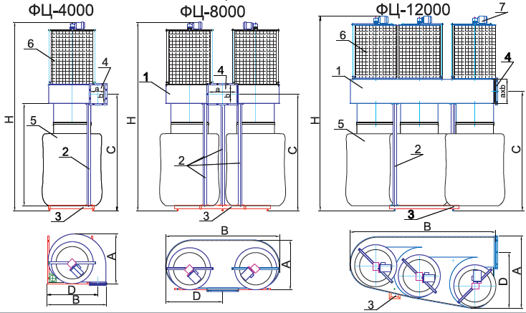
  Модель | A | B | C |  | D | axb | H
  ФЦ-4000 | 830 | 990 | 1940 |  | 845 | 240x305 | 3150
  ФЦ-8000 | 830 | 1900 | 1940 |  | 950 | 480x305 | 3150
  ФЦ-12000 | 1210 | 2430 | 1990 |  | 935 | 500x400 | 3250
  Условные обозначения:  1. Корпус аппарата  2. Стойка  3. Основание  4. Входной патрубок |  |  |  | 5. Пылесборник (мягкий  контейнер)  6. Фильтровальная кассета  7. Система регенерации с  электроприводом

Модель | ФЦ-4000 | ФЦ-8000 | ФЦ-12000
Производительность, м³/ час | 4000 | 8000 | 12000
Гидравлическое сопротивление, Па | 600 | 600 | 600
Емкость пылесборника, м³ | 0,9 | 2х0,9 | 3х0,9
Площадь фильтрации, м² | 42,5 | 85 | 127,5
Мощность электродвигателя системы регенерации, Вт | 60 | 60х2 | 60х3
Вес, кг | 118 | 232 | 344
Максимальная концентрация пыли на входе в аппарат (крупной / мелкой), г/м³ | 15/5 | 15/5 | 15/5

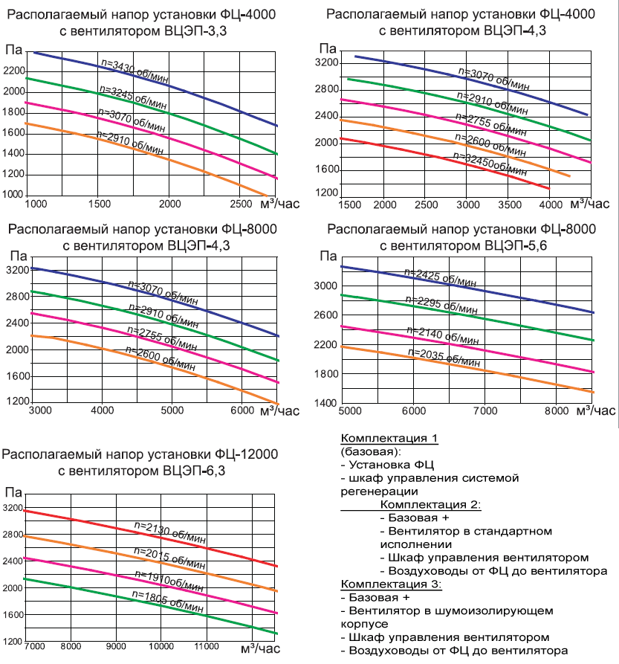 | 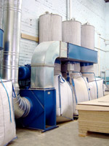  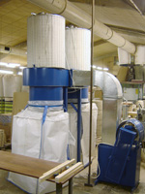  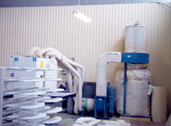
По вопросам приобретения обращаться по тел.(495) 940-75-61, т/ф (495) 461-16-01, 8-916-619-02-84(моб)
Компания "ВИСМА-Строй" г. Москва , ул. 9-ая Парковая д.48. к 4 , www.visma94.ru E-mail:visma@yandex.ru

